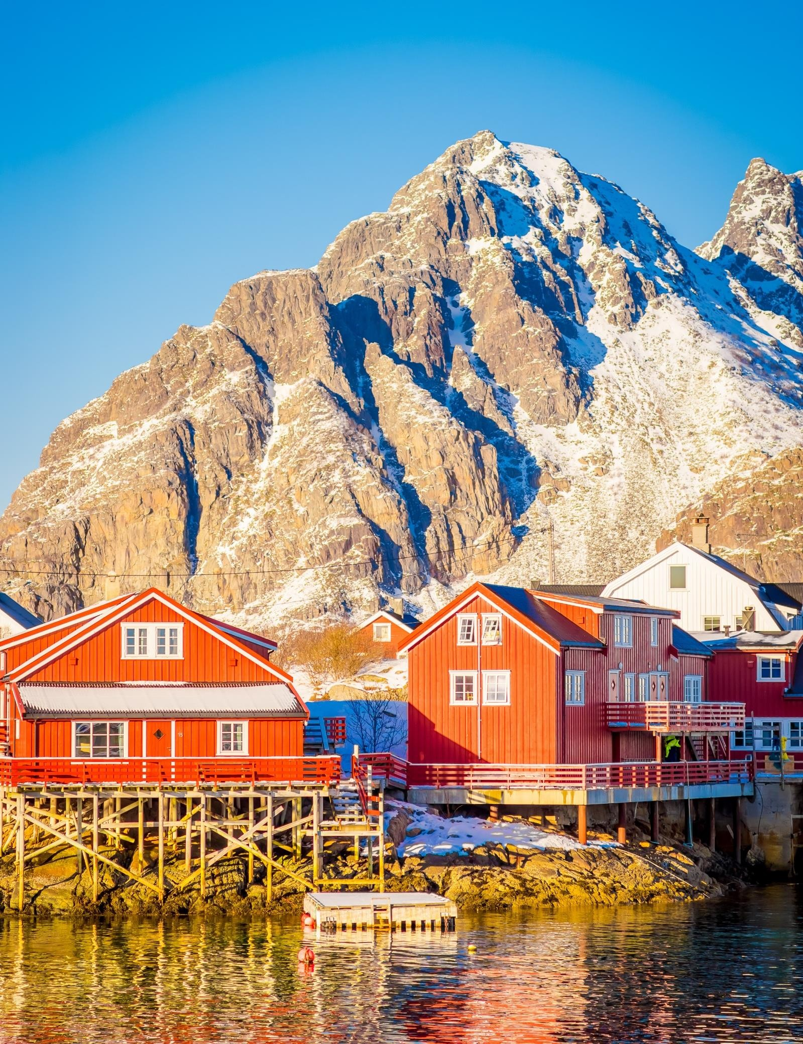
NORVÈGE

SAISON 2024

« CAP NORD ET ILES LOFOTEN »
RETRAITES DE ROANNE – 9 Jours / 8 Nuits
CYG PRODUCTION au capital de 650 000 € Siège Social : 20 Avenue René Cassin 69257 Lyon Cedex 09 - IM 069 1000 41 - RCS Lyon : 450 116 140 Bureaux Service Groupes : PARIS, LYON, NANTES (St Herblain), RENNES, MARSEILLE, DRAGUIGNAN, NICE, VALENCE, CLERMONT-FERRAND, BORDEAUX, STRASBOURG, TOULOUSE
RCP HISCOX (contrat n° HARCP0247692) - Agences Licenciées Garanties par l'APST - 15 avenue Carnot 75017 Paris - Adhérent Snav

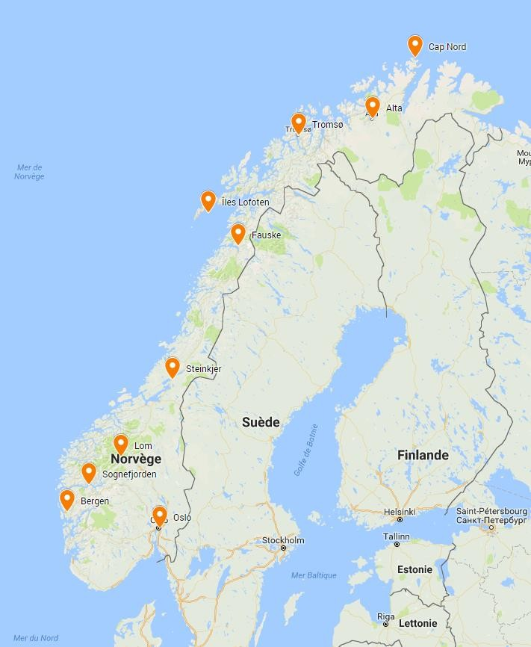
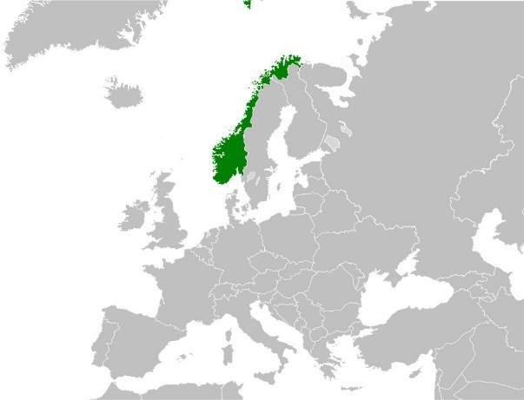
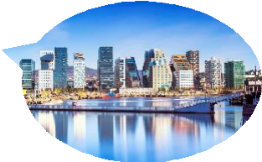
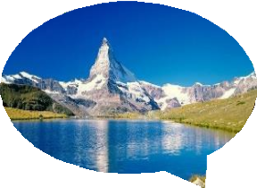
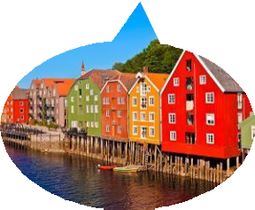
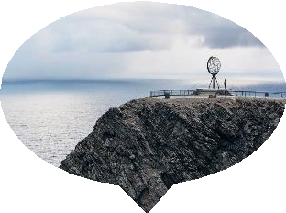
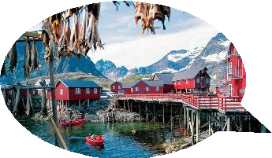
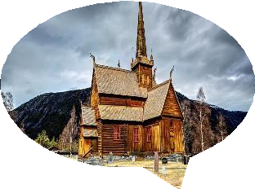
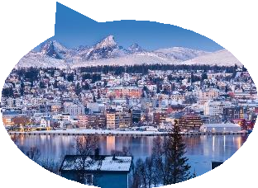

2 / 22

VOTRE CIRCUIT « CAP NORD ET ÎLES LOFOTEN » 9 JOURS / 8 NUITS

JOUR 1 :ROANNE / LYON  BERGEN le 08 JUIN
JOUR 2 : BERGEN – SOGNEFJORD- BOVERDAL JOUR 3 : LOM – TRONDHEIM - STEINKJER
JOUR 4 : FAUSKE - LOFOTEN JOUR 5 : TROMSO
JOUR 6 : ALTA ET LE CAP NORD JOUR 7 : ALTA  OSLO
JOUR 8 : OSLO
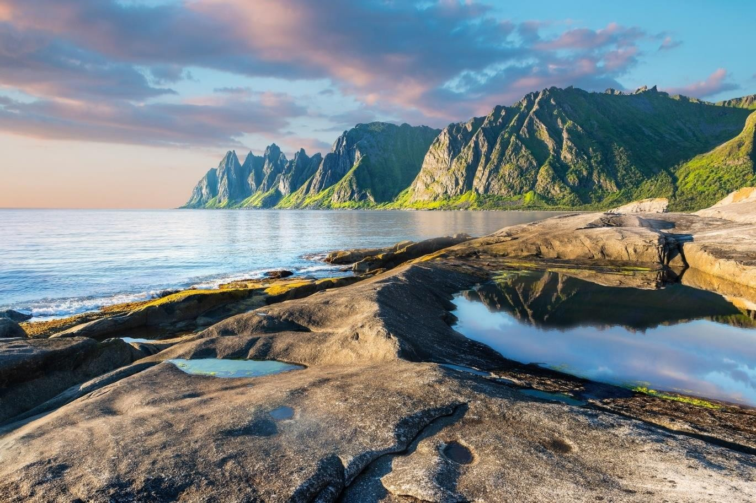
JOUR 9 : OSLO  LYON/ ROANNE LE 16 JUIN

LES COUPS DE ❤

Nuit en cabine à bord du train de nuit Trondheim – Fauske.
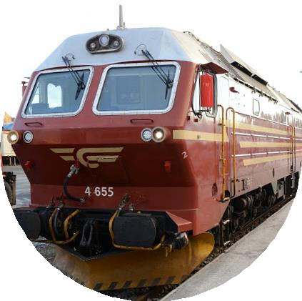

Assistez au soleil de minuit au Cap Nord de fin mai à fin juillet.

Croisière 2h sur le Sognefjord.
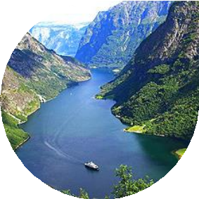

Entrées aux musées à Oslo.

Passage devant les somptueux pics des
« Alpes du Nord ».
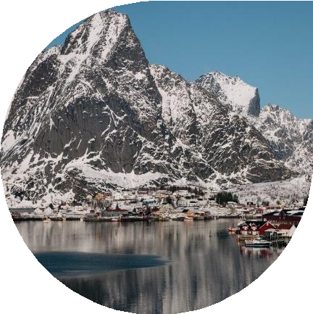

Croisière sur le Vestfjord pour rejoindre les îles Lofoten.

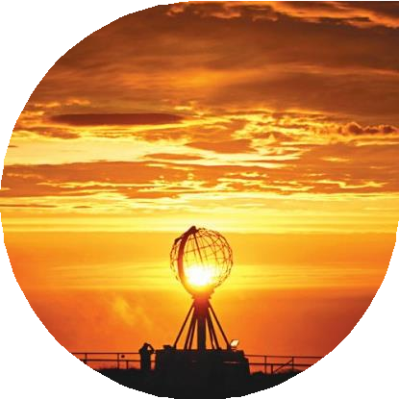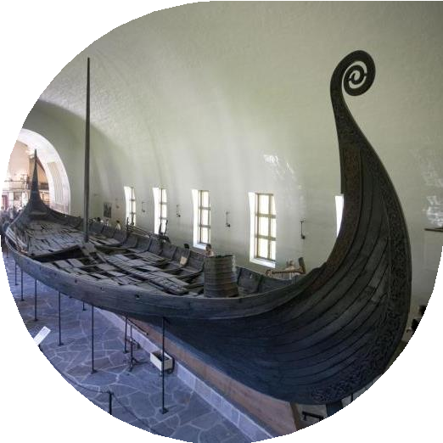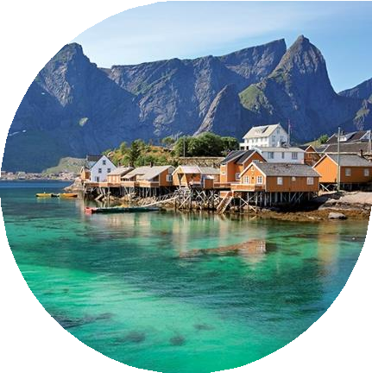

Découverte de la ville
d’Oslo.
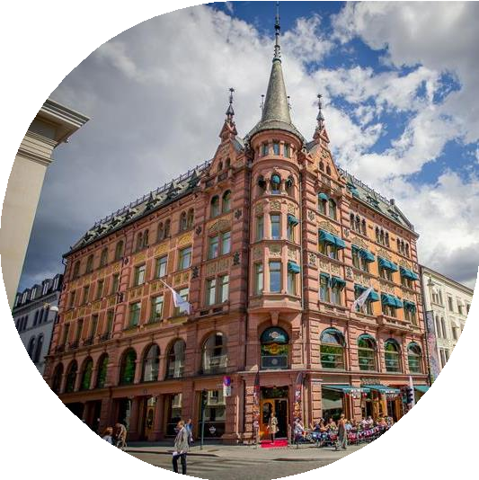

Prêts ? Partons !

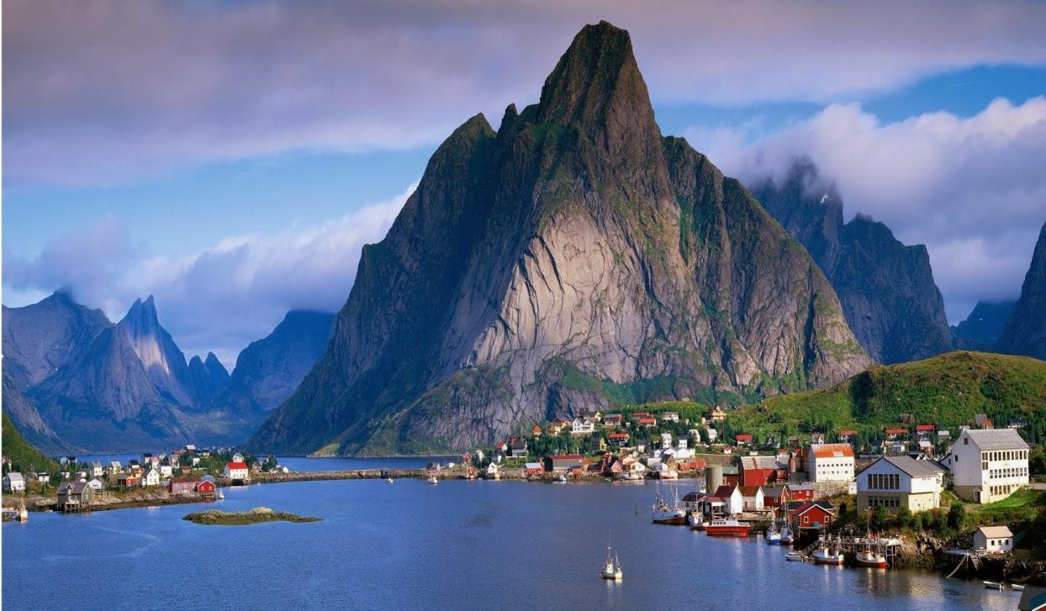
Transfert en autocar ROANNE LYON ST EXUPERY Rendez-vous des participants à l’aéroport de LYON.
JOUR 1: FRANCE  BERGEN
Accueil personnalisé de votre groupe et prise en charge pour l’assistance aux formalités d’enregistrement et d’embarquement.
LYON PARIS 06H15 07H15
PARIS BERGEN 09H20 11H30
Arrivée à l’aéroport de BERGEN.

Accueil par votre guide et chauffeur local.

Dejeuner à BERGEN . Apres le déjeuner montee en finiculaire au Mont floien
Transfert en direction de votre hôtel au centre ville
BERGEN est un port, une ville commerçante et une ancienne cité de la Hanse germanique. C’est un harmonieux mélange de vieux quartiers aux maisons de bois, d'une forteresse à la "Vauban", de bâtiments qui datent du Moyen-âge, de magasins modernes et de squares verdoyants. Bâtie entre 7 montagnes, cette importante ville, la 2ème du pays, possède un charme très particulier du fait de sa vocation maritime et commerciale

 Dîner et nuitée à l’hôtel.

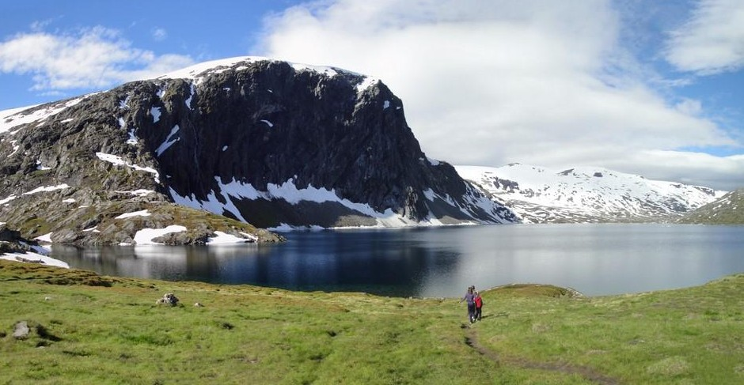
Environ 330 km
JOUR 2: BERGEN – SOGNEFJORD - BOVERDAL
 Petit déjeuner scandinave à l’hôtel.
Visite guidée de BERGEN avec un guide local (2h) Au programme, le marché aux poissons, le port, la cité hanséatique...

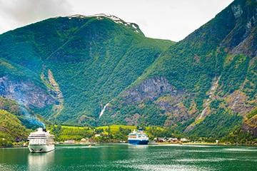
Départ en direction de Voss puis de Gudvangen en passant par le canyon de Stalheim puis route en direction du Sognefjord, le plus grand fjord du monde.
Croisière de 2h sur le Sognefjord, inscrit au patrimoine mondial de l’UNESCO. Une traversée grandiose tant le cadre est dépaysant. Souvent appelé "Le roi des fjords", il est le plus long et le plus important des fjords de Norvège, mesure 180 km de long.
 Déjeuner (servi à bord en fonction des horaires).
Continuation par la route 55 à travers le massif de Jotunheim en direction de Boverdal. C’est dans cette région que se trouvent les montagnes les plus hautes du pays, avec leur sommet atteignant jusqu’à 2.470 mètres d’altitude.
 Dîner et nuitée à l’hôtel.

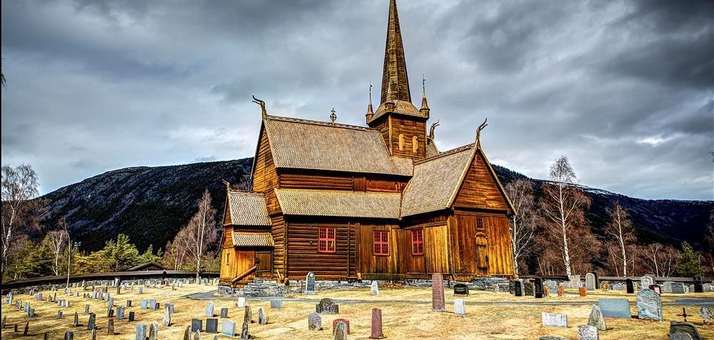
 Petit déjeuner scandinave à l’hôtel.
Environ 375 km
JOUR 3: LOM – TRONDHEIM - STEINKJER
Départ en direction de Lom avec un arrêt à l’église en bois debout, construite aux alentours de 1200. VISITE INTERIEURE incluse
La Norvège est le seul pays d’Europe du Nord à posséder des églises en bois médiévales toujours intactes. Au Moyen-Âge, alors que d’immenses cathédrales de pierre étaient construites ailleurs en Europe, une technique similaire fut développée en Norvège pour l’architecture en bois. Pour la construction de leurs bateaux et de leurs maisons, les Vikings avaient développé une technique et une tradition combinant la création artistique et le travail du bois. Ceci a connu son apogée avec les églises en bois debout.
Ces églises constituent le fleuron du patrimoine architectural norvégien et présentent un intérêt à la fois national et international.
 Déjeuner en cours d’excursion.
Continuation vers Dombås puis à travers le plateau de Dovrefjell où vivent de nombreux
bœufs musqués.
Arrivée à Trondheim, ville de couronnement des rois de Norvège. Trondheim est la troisième ville de Norvège. Visite guidée de la ville et découverte de la cathédrale Nidaros (exterieur). Cette cathédrale fut construite au XIIème siècle sur la tombe de Saint Olav dans un style à dominante gothique. Avec sa façade richement sculptée et ses splendides vitraux (datant eux du XXème siècle) elle n’est sans rappeler Notre-Dame de Paris.
Poursuite le long du Trondheimsfjord en direction de Steinkjer. Ce fjord marque la transition entre le Nord et le Sud.
 Dîner.

🚂 Embarquement à bord du train de nuit pour Fauske. Logement à bord en cabine double.
Important : selon disponibilité, le voyage en train peut être remplacé par une nuit à l’hôtel et un transfert matinal
par avion pour rejoindre Bodø.

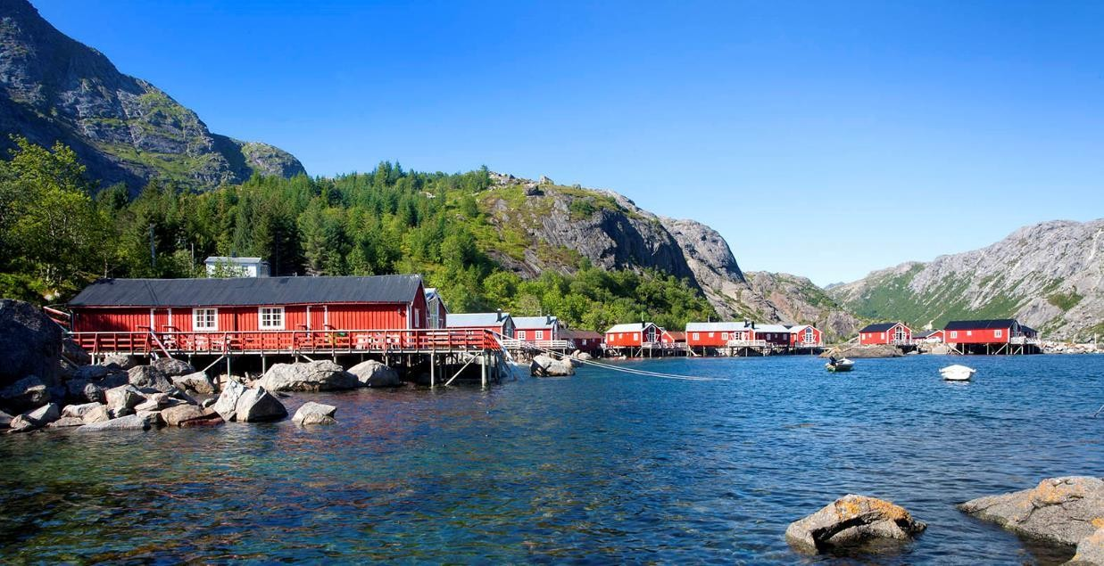
 Petit déjeuner.
Environ 200 km
JOUR 4: FAUSKE – ILES LOFOTEN
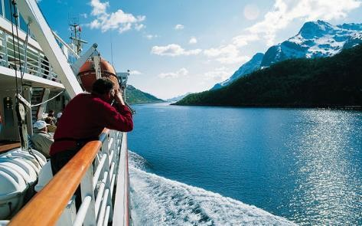
Embarquement pour une traversée à travers le Vestfjord d’environ 4h (la durée peut varier selon le lieu de traversée), pour arriver aux Iles Lofoten, archipel connu pour l’industrie de la pêche et ses constructions sur pilotis (les rorbus), sans oublier ses paysages spectaculaires.
Découvrez ce formidable ensemble de montagnes, de sommets enneigés, de rochers, de baies abritées, de plages et de grandes étendues vierges de toute trace humaine.
Eaux turquoise, la mer alliée à la montagne et à des lumières ensorcelantes, selon un classement publié par le magazine anglais The Observer, les îles Lofoten figurent au 2ème rang des îles les plus belles du monde.
 Déjeuner en cours d’excursion.
En fin d’après-midi, départ en direction de Fiskebøl et continuation par la nouvelle route Lofast, traversant l’île de Hinnoya, la plus grande île de Norvège, Svalbard mis à part.
Installation à l’hôtel à Svolvær.
 Dîner et nuitée à l’hôtel.

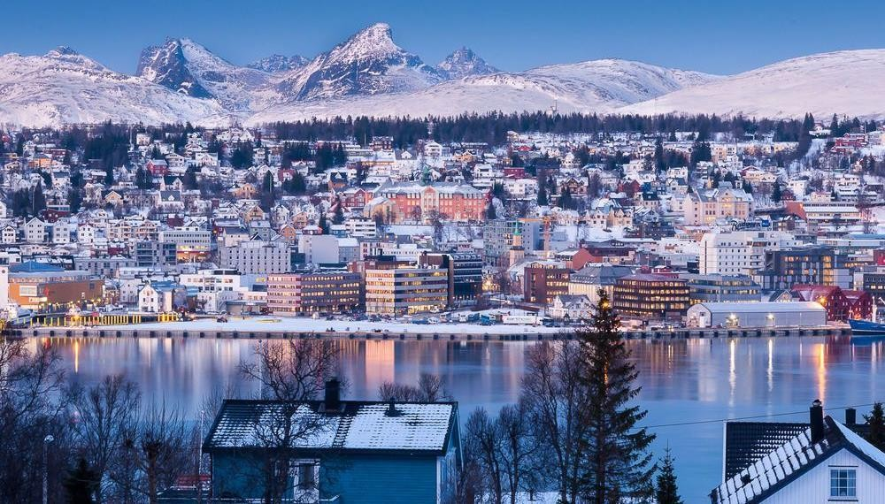
Environ 400 km
JOUR 5: TROMSØ
 Petit déjeuner scandinave à l’hôtel.
Traversée ensuite de la région montagneuse de Bardu.
Profitez alors de la magie des contrastes arctiques : montagnes enneigées, vallées grandioses, fjords et lacs.
 Déjeuner en cours de route. Arrivée à Tromsø.
Petit tour panoramique de Tromsø puis temps libre dans cette ville appelée aussi la « Paris du Nord ».
Tout ce que vous ferrez et verrez à Tromsø sera « le plus septentrional d’Europe ». La ville s’étend sur une grande île reliée au continent par un pont long de 1 km, à plus de 40 mètres au-dessus du détroit. Aujourd’hui centre universitaire, cette ancienne capitale de l’Arctique déborde d’une activité culturelle et nocturne.
Installation à l’hôtel.
 Dîner et nuitée à l’hôtel.

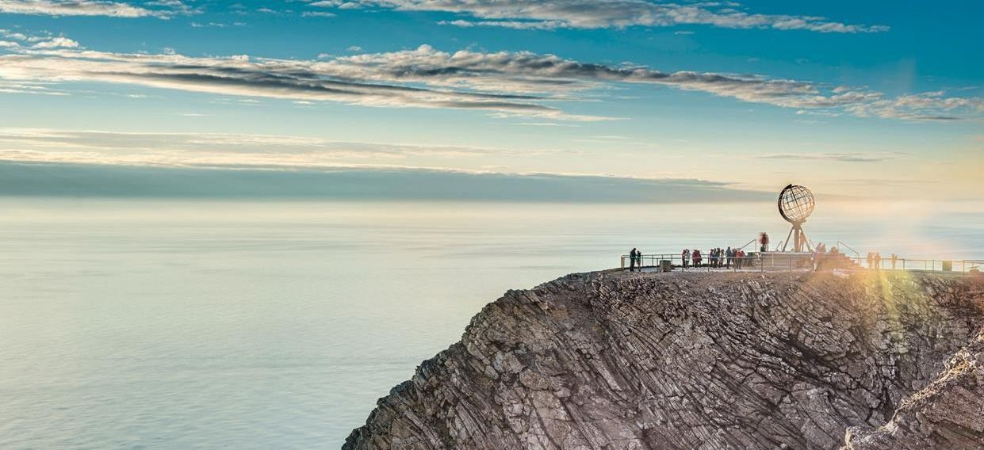
Environ 500 km
JOUR 6: ALTA ET LE CAP NORD
 Petit déjeuner scandinave à l’hôtel.
Route à travers les fjords et traversée en ferry de Breivikeidet à Svensby, puis de Lyngseidet à Olderdalen.

Arrivée dans la région de Lyngen et ses montagnes connues sous le nom « les Alpes du Nord » tant ses pics sont impressionnants.
Continuation vers le Nord pour la région du Storslett puis direction Alta, réputée pour ses gravures rupestres.
Autrefois Alta n’était qu’une petite place de marché pour les Lapons qui s’y réunissaient pour leurs foires. Aujourd’hui, elle représente un gros bourg étiré en longueur où l’on continue à pratiquer le troc.
 Déjeuner en cours d’excursion.
Continuation en direction de Honningsvåg, la dernière agglomération avant d’atteindre l’île
où se situe le Cap Nord.
Installation à l’hôtel.
 Dîner à l’hôtel.
Dans la soirée, transfert aux installations du Cap Nord, falaise qui s'avance dans l'océan, son plateau culminant à 307 mètres au-dessus des eaux… De fin-mai jusqu’à la fin juillet seulement, le soleil brille à minuit... c’est un des mythes bien réels du Cap Nord. Le spectacle de ce bout de terre est inoubliable. Bien sûr, l’endroit est très touristique et des bus de touristes affluent.

Découvrez alors le point le plus septentrional d’Europe avec une vue imprenable sur l’Océan
Glacial Arctique et le splendide jeu de couleurs du soleil de minuit.
Retour tardif à l’hôtel. Nuit à l’hôtel.

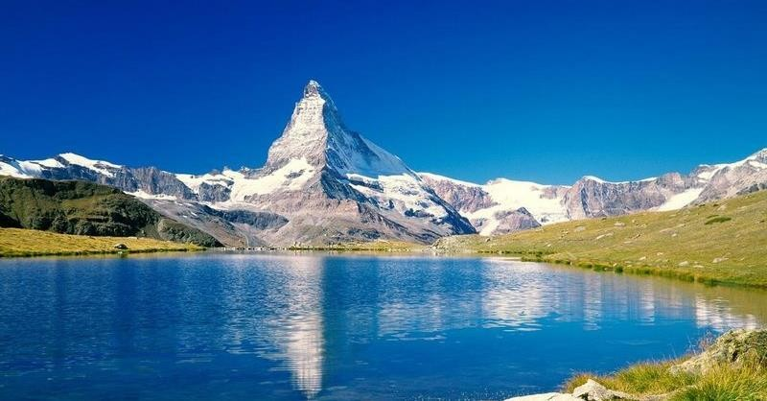
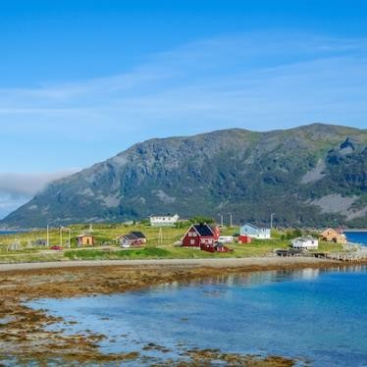
Environ 230 km
JOUR 7 : ALTA  OSLO

 Petit déjeuner scandinave à l’hôtel.
Retour vers Alta par les berges du Porsangerfjord. Avec 123 kilomètres c'est le quatrième plus long fjord du pays.
✈ Puis transfert à l’aéroport et envol pour Oslo.
Arrivée et transfert, installation à l’hôtel dans la région d’Oslo.
 Dîner et nuit à l’hôtel.situe au centre ville

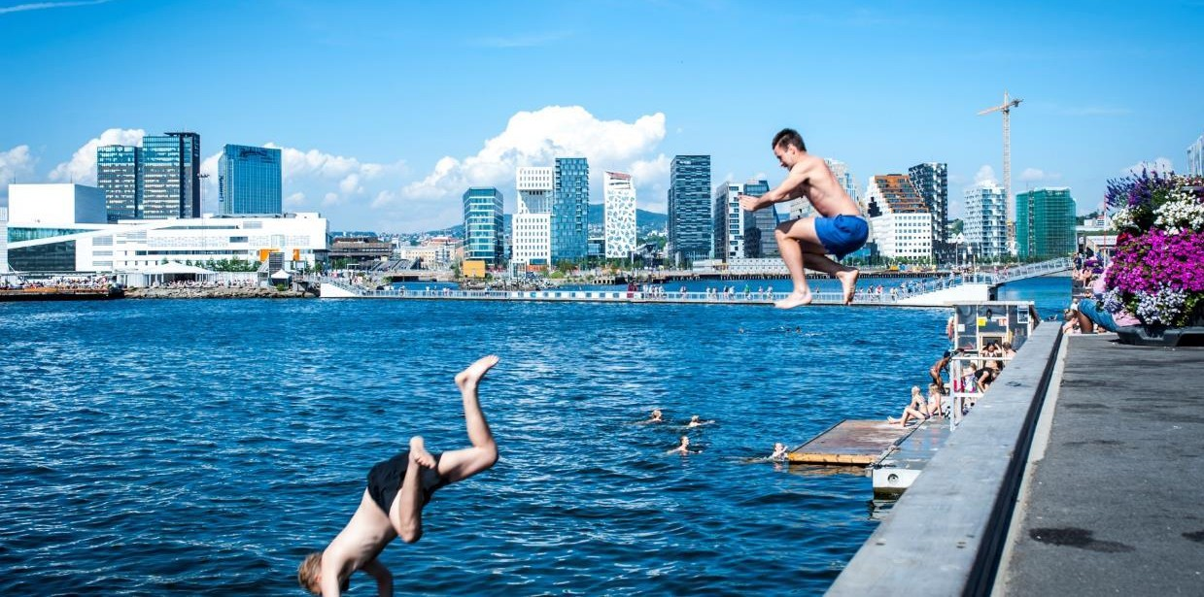
 Petit déjeuner scandinave à l’hôtel.
JOUR 8 : OSLO

Visite guidée de 3h d’Oslo.
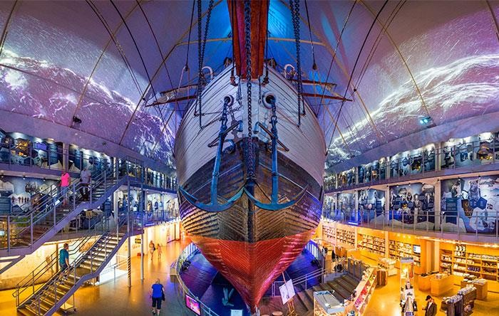
Découverte des principaux monuments de la capitale : l’Hôtel de Ville, le Parlement, le Palais Royal et la Forteresse d’Akershus.
Visite du Musée Fram, retraçant l’histoire de ce mythique navire et des premières explorations polaires.

Puis visite du Parc de sculpture Frogner. Ce parc réunit près de 200 sculptures en bronze, en granit ou en fer, de l’artiste norvégien Vigeland. C’est un endroit très agréable où il fait bon se promener quelle que soit la saison. Les habitants de la ville vont y faire leur jogging.
 Déjeuner en ville.

Temps libre pour vous balader à Oslo.
Retour à l’hôtel.
 Diner et nuit à l’hôtel situe au centre ville .

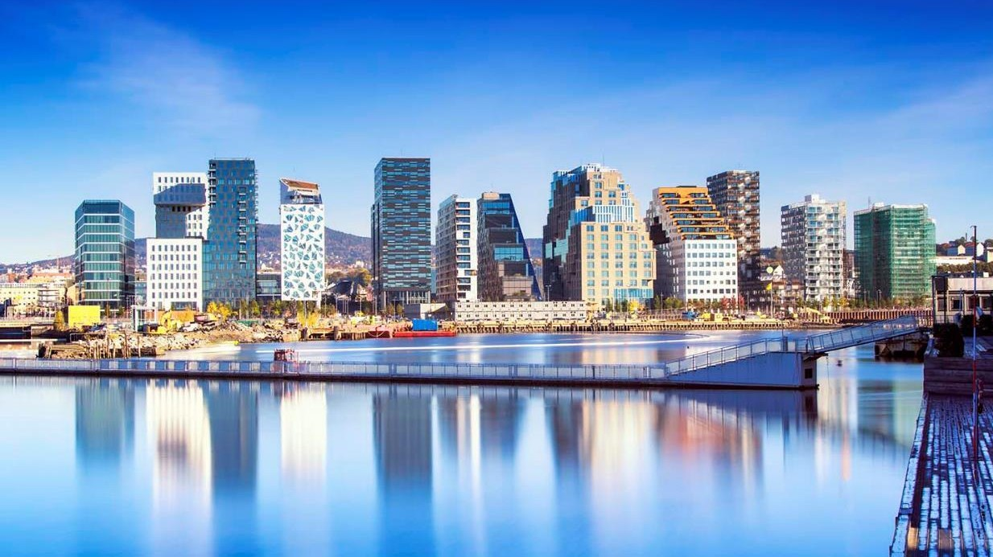
 Petit déjeuner scandinave à l’hôtel.
JOUR 9: OSLO  FRANCE
Matinée et dejeuner libre pour les derniers achats .
Transfert à l'aéroport d’OSLO. Assistance aux formalités d’enregistrement puis vol à destination de LYON puis transfert pour ROANNE
OSLO AMSTERDAM 17H20 19H10
AMSTERDAM LYON 21H05 22H40

FIN DE NOS SERVICES
*Le déroulement de nos circuits est donné à titre indicatif. Nos programmes sont susceptibles de modification en raison d’impératifs indépendants de notre volonté. Cependant les prestations prévues seront respectées, sauf cas de force majeure.

NOTRE SELECTION D’HEBERGEMENTS – OU SIMILAIRE

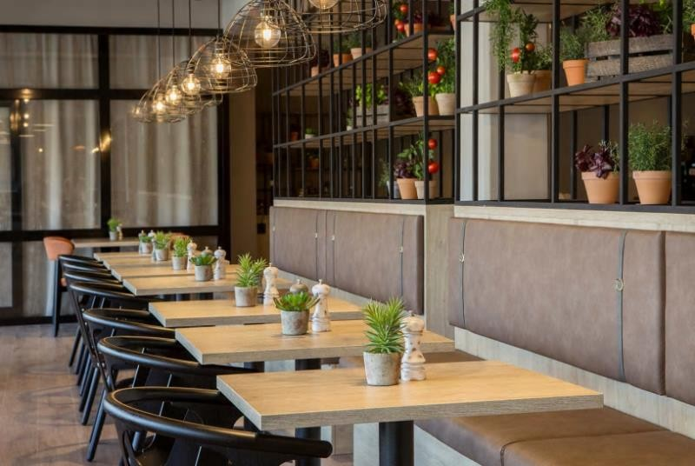
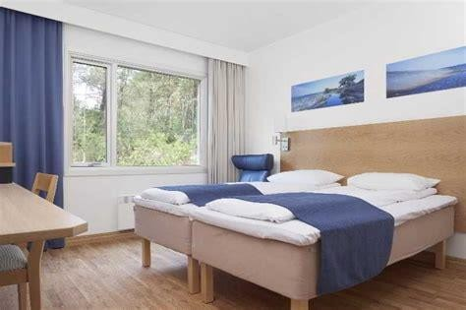
BERGEN – SCANDIC KOKSTAD🟊🟊🟊🟊

BOVERDALEN – ELVESETER 🟊🟊🟊🟊
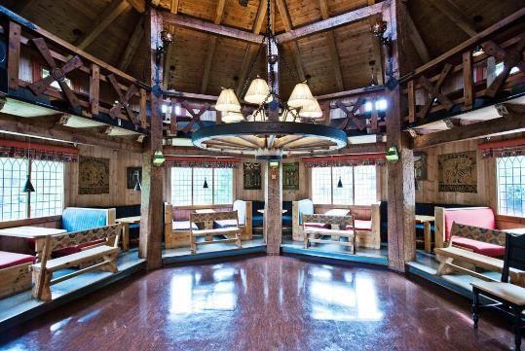
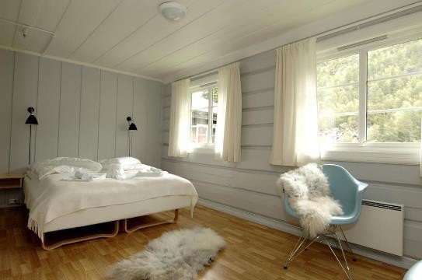

LOFOTEN – THON LOFOTEN 🟊🟊🟊🟊
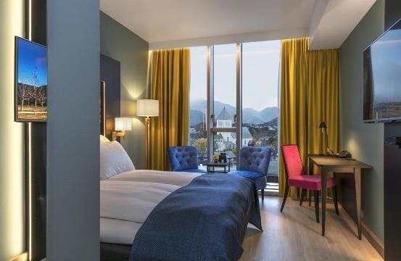
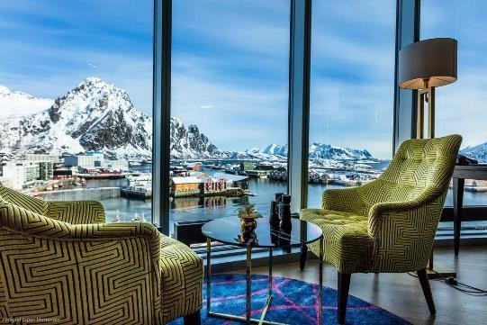

TROMSØ – QUALITY SAGA 🟊🟊🟊
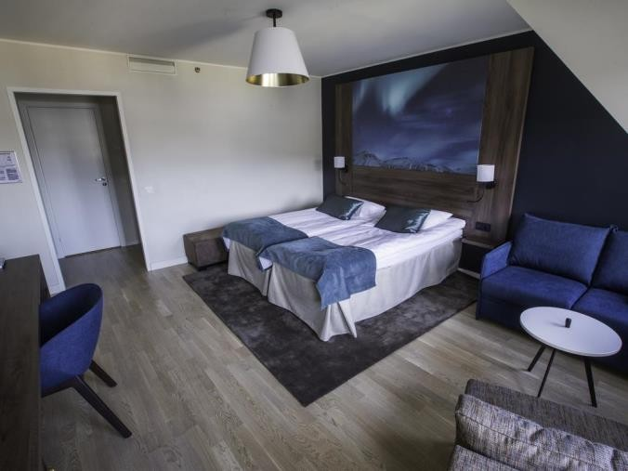
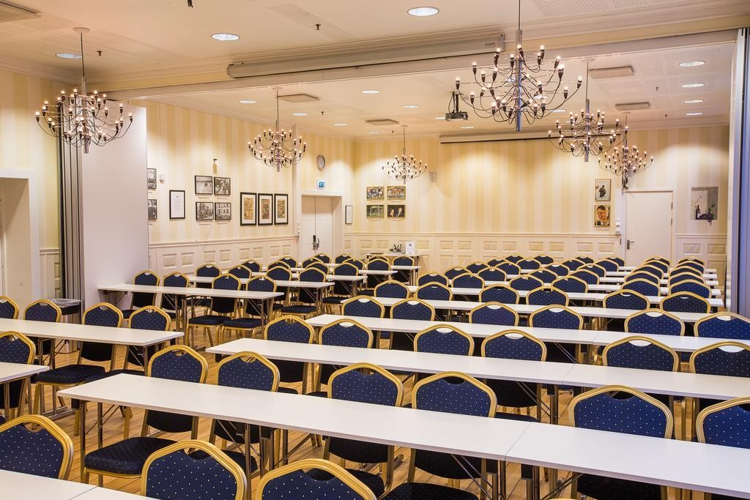

CAP NORD - SCANDIC NORDKAPP 🟊🟊🟊
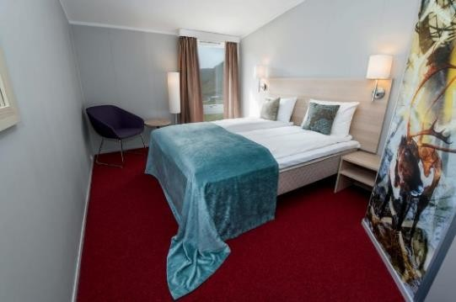
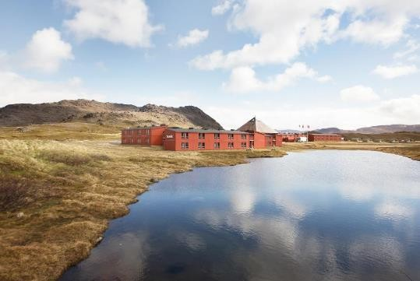

OSLO – QUALITY GARDERMOEN 🟊🟊🟊🟊
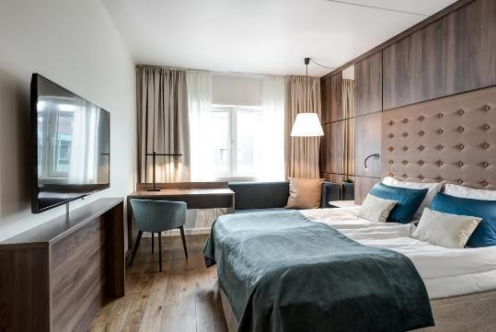
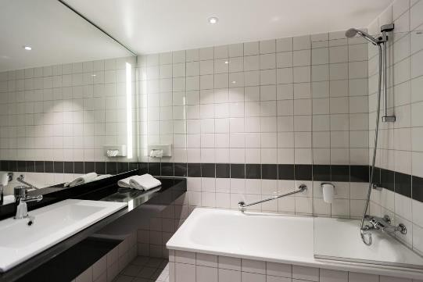

TRANSPARENCE DES PRIX

Parité monétaire : Tarif garanti jusqu’ à 1 NOK = 0,1031 €
Les tarifs sont calculés sur la base de la parité monétaire ci-dessus. En effet, pour vous faire bénéficier des meilleures négociations possibles, les prestations terrestres de votre voyage (hôtels, guide, transport sur place, etc…) sont payées à nos prestataires en Couronne Norvégienne. Une hausse du cours de la monnaie au-delà de cette parité monétaire impacterait donc le prix final de votre voyage, et toute hausse éventuelle serait répercutée aux voyageurs 30 jours avant le départ. Des solutions peuvent vous être proposées pour garantir les prix contre toute variation des parités monétaires : consulter votre conseiller commercial.
Le montant des taxes / indexation carburant peut évoluer. Toute hausse et/ou mise en application de nouvelle taxe et/ou hausse du cout des transports liée au cout des carburants serait intégralement répercutée aux voyageurs.

FORMALITES SANITAIRES ET DOUANIERES

SUITE AUX CONDITIONS SANITAIRES DUES AU CORONAVIRUS,
LES FORMALITES D’ENTREES SONT SOUS RESERVES DE MODIFICATIONS/ACTUALISATIONS
Formalités douanières : les ressortissants français doivent se munir d’une carte nationale d’identité ou d’un passeport en cours de validité.
Pour les ressortissants de l’UE et les autres nationalités : se renseigner auprès du consulat concerné.
Formalités sanitaires : « A reconfirmer en fonction de l’évolution du Coronavirus »

Pour plus d'informations, veuillez consulter le site France Diplomatie: https://www.diplomatie.gouv.fr/fr/conseils-aux-voyageurs/

CONDITIONS TARIFAIRES PAR PERSONNE 2024
Document de travail pour l’élaboration d’une offre précontractuelle. Cette étude fait suite aux échanges entre l’agence de voyages et la personne destinataire de ce document pour l’élaboration d’une offre précontractuelle. Les différentes parties conviennent expressément que les informations communiquées peuvent être modifiées afin d’élaborer une offre précontractuelle.

Base 20 A 25 participants | JUIN
Départ de PROVINCE*   AIR FRANCE | 2970 €
BASE 25 A 29 PARTICIPANTS | 2770 €
** Tarifs valables uniquement aux dates/périodes indiquées, sous réserve de disponibilités au moment de la réservation (hors vacances scolaires, évènements, et période de fêtes)
NOS PRIX COMPRENNENT
Transports & Taxes
Les transfert bus ROANNE LYON ST EXUPERY ROANNE
Les vols LYON / BERGEN et OSLO / LYON. Ainsi que le vol intérieur ALTA-OSLO. Les taxes d’aéroports et de sécurité de 82 € au départ de PROVINCES à ce jour révisable.
Transfert aéroport / hôtel / aéroport.
Les transferts en autocar grand tourisme avec toilette du jour 2 au jour 8.

Hébergement & Restauration
1 Nuit à BERGEN – SCANDIC KOKSTAD🟊🟊🟊🟊 OU SIMILAIRE HOTEL CENTRE VILLE
1 Nuit à BOVERDALEN – ELVESETER 🟊🟊🟊🟊

1 Nuit en cabine à bord du train de nuit Trondheim-Fauske
1 Nuit à LOFOTEN – Thon Lofoten 🟊🟊🟊🟊
1 Nuit TROMSØ – QUALITY SAGA 🟊🟊🟊
- Nuit CAP NORD - Scandic Nordkapp 🟊🟊🟊
- Nuits à OSLO – Quality Gardermoen 🟊🟊🟊🟊 CENTRE VILLE
Hôtels catégorie standard situés à l’extérieur des centres villes SAUF a BERGEN et OSLO , en base ½ double Pension complète du dejeuner du jour 1 au petit dejeuner du dernier jour (Petit-déjeuner buffet, déjeuner 2 plats, diner 3 plats) et Café/thé et eau aux repas

Visites, droits d’entrée & Guide
Guide accompagnateur francophone pour toute la durée du circuit Visites guidées (guides locaux) de Bergen 2 heures, Oslo 3 heures Visites et entrées mentionnées au programme dont :

Croisières sur le Sognefjord

Traversée sur le Vestfjord
Autres traversées en ferry selon programme. Entrée aux installations du Cap Nord.

Entrées aux musées Viking d’Oslo

La montee en finiculaire le jour de l arrivee

La visite intérieure de l eglise au bois debout de LOM
17 / 22
CYG PRODUCTION au capital de 650 000 € Siège Social : 20 Avenue René Cassin 69257 Lyon Cedex 09 - IM 069 1000 41 - RCS Lyon : 450 116 140 Bureaux Service Groupes : PARIS, LYON, NANTES (St Herblain), RENNES, MARSEILLE, DRAGUIGNAN, NICE, VALENCE, CLERMONT-FERRAND

Assurances & Garanties
Assurances Assistance, Rapatriement, Bagages Garantie financière APST (Garantie totale des fonds déposés).
Les assurances annulation

Services havas Voyages
Possibilité de paiement en ligne.
Le carnet et le guide de voyage
La réunion d’information sur demande. L’assistance à l’embarquement aux aéroports.

NOS PRIX NE COMPRENNENT PAS
Vos dépenses personnelles : le port des bagages, les visites optionnelles proposées sur place, port des bagages, tout ce qui n’est pas mentionné dans « nos prix comprennent », …
Les hausses carburants éventuelles des compagnies aériennes pouvant intervenir durant la saison. Taxes et services locaux.

Supplément chambre individuelle à partir de +410 € / personne
(en nombre limité et selon disponibilité)

Supplément Confort Ailleurs :
Supplément déjeuner du J9 + 35 € / personne
Hôtel en centre-ville à Bergen ET OSLO (base single) + 67 € / nuit / personne

...........................................................................................+ 1% du montant du voyage TTC

Engagez-vous avec nous :

Vous pouvez contribuer au développement de puits de carbone dans une forêt française
: …………………………………………………………………………….. +15 € / Arbre

Descriptif et photos non contractuels, donnés à titre indicatif, susceptibles d’être modifiés par l’hôtelier
sans préavis.
Ce devis a été établi le 28 avril 2023 selon les conditions économiques en vigueur à ce jour. Il reste sous réserve d'augmentation de la part de nos prestataires de services, de la fluctuation du taux de change et de l'augmentation du coût du pétrole.

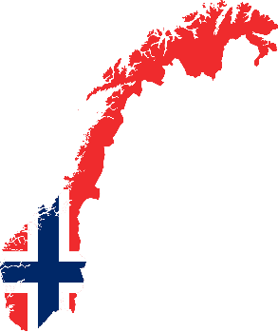
LA NORVÈGE

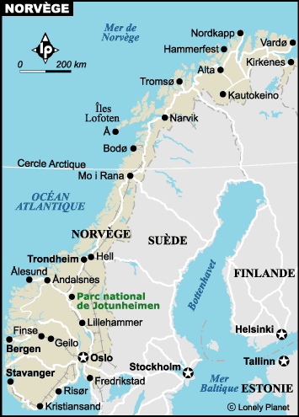
Quand partir ?
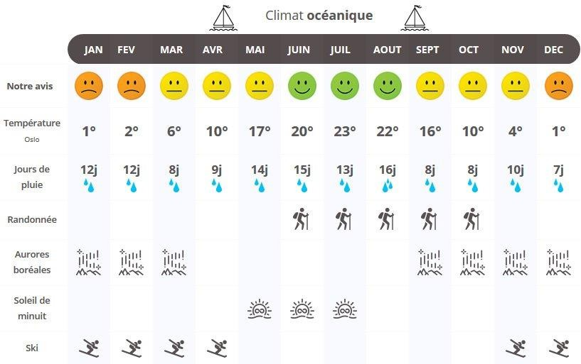

Décalage horaire AUCUN DECALAGE HORAIRE

Informations pratiques
Le mode d'alimentation des Norvégiens est en rapport étroit avec le climat (plutôt hostile), la topographie (plutôt rude) et les besoins en apports caloriques.
Il faut savoir qu’en Norvège on aime manger piquant (faute de goût naturel, on ajoute des sauces et des condiments à rallonge), sucré et surtout salé !
Vous pourrez gouter le saumon norvégiens mais aussi les viandes séchées et charcuteries locales à base de renne, d'élan ou de cerf.

La monnaie est la couronne norvégienne (NOK) 1 euro = 9.7 krones (NOK). | Pas besoin d’adaptateur électrique | Le temps de vol depuis Paris est d’environ 2h30. | L’anglais, utilisé comme langue de communication, est parlé partout. | Le pourboire n’est pas courant, vous pouvez en laisser si vous êtes satisfait du  service.
Souvenirs & Cadeaux : habits en tricot, porcelaine, broderies, objets en bois, en céramique...

« Nous restons à votre disposition pour vous apporter nos conseils dans
l’élaboration définitive de ce projet et rendre votre voyage inoubliable. »

VOTRE CONTACT COMMERCIAL

HERVE MOUILLAUD
TEL 06 10 838853
MAIL hmouillaud@havasvoyages-groupes.fr

